

江苏财经职业技术学院成人教育综合管理平台

（学生在线学习操作指引-移动端）

用

户

手

册

江苏财经职业技术学院继续教育学院
2023年9月

一、下载
1. 微信扫码下载 2. 软件商城搜索【学习通】下载
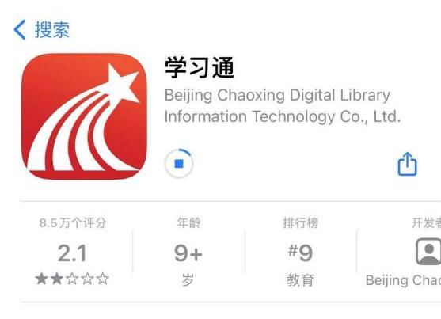

二、登录方式
1. 下载完成后，双击“学习通”软件图表进入首页，点击右下角【我】进行登录。

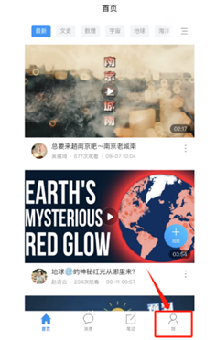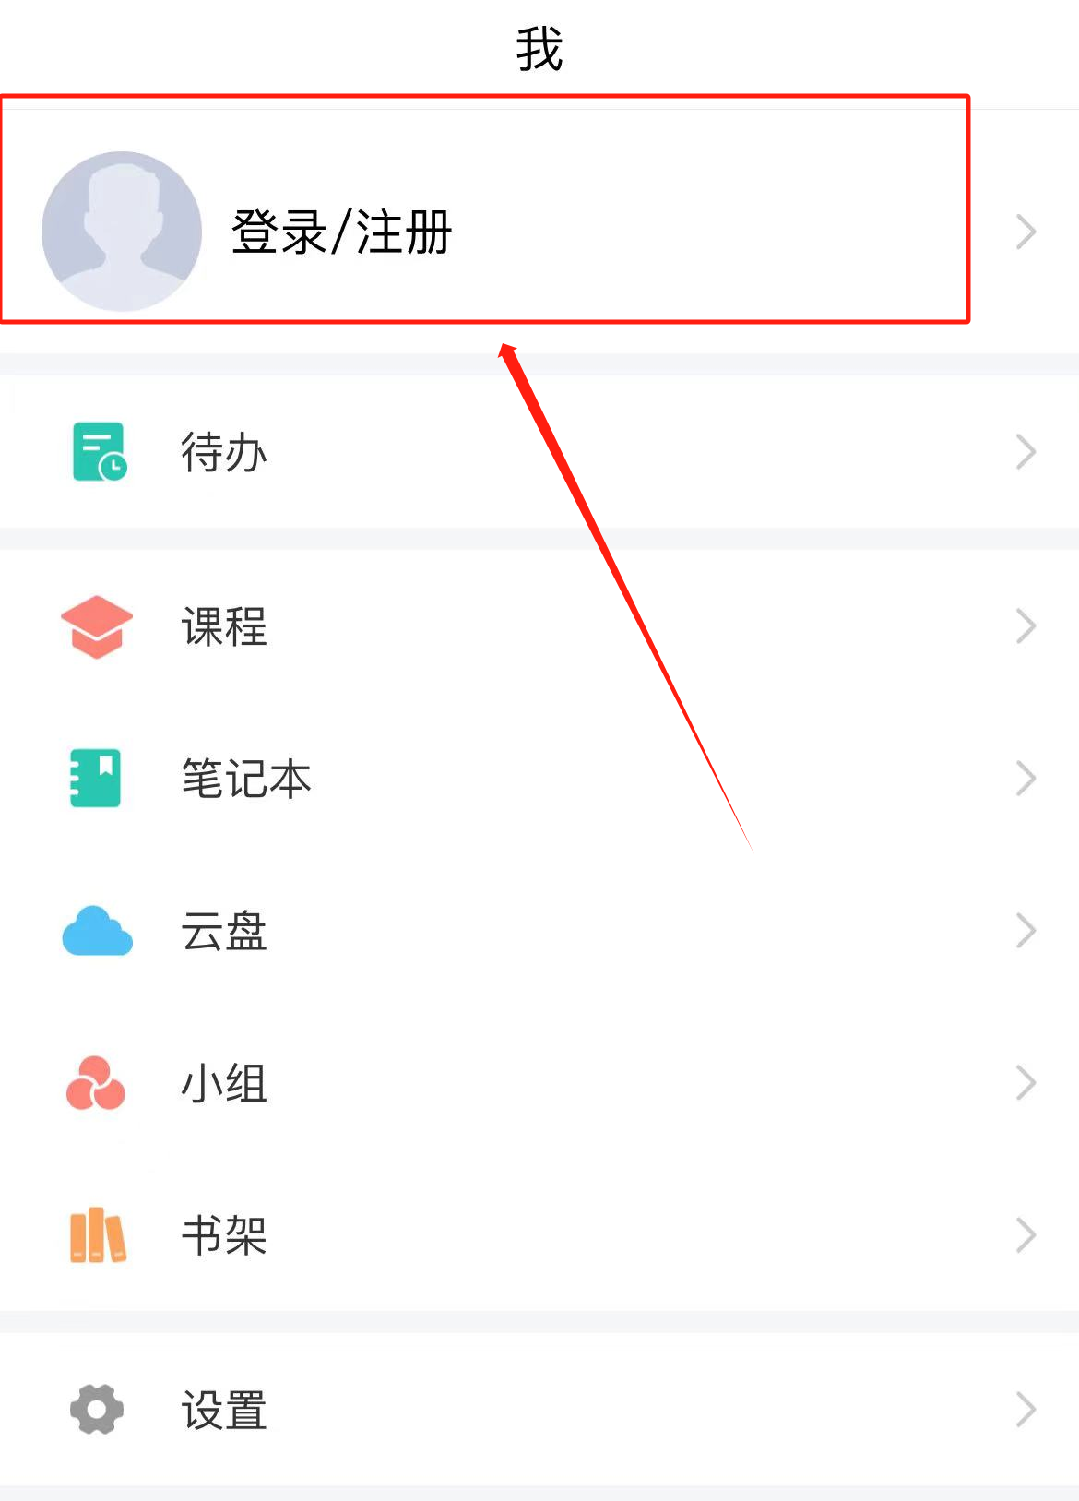
2. 点击【登录/注册】后，进入登录界面。而后点击界面下方【其它登录方式】， 并输入学校名称“江苏财经职业技术学院继续教育学院”。
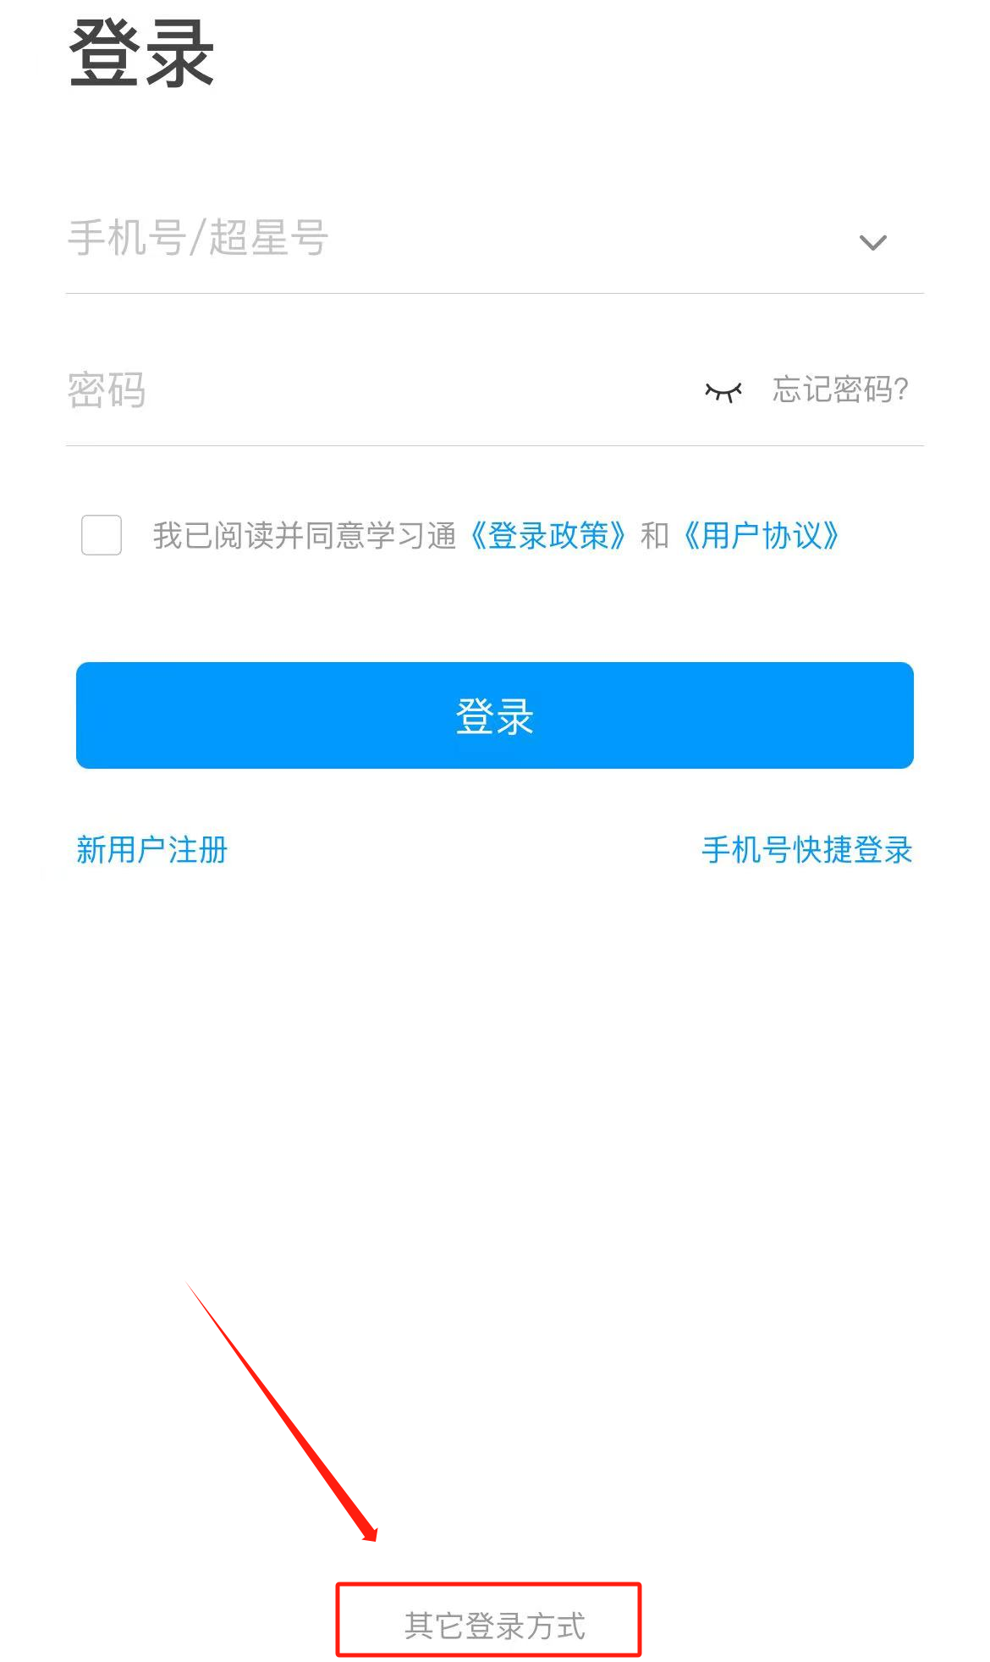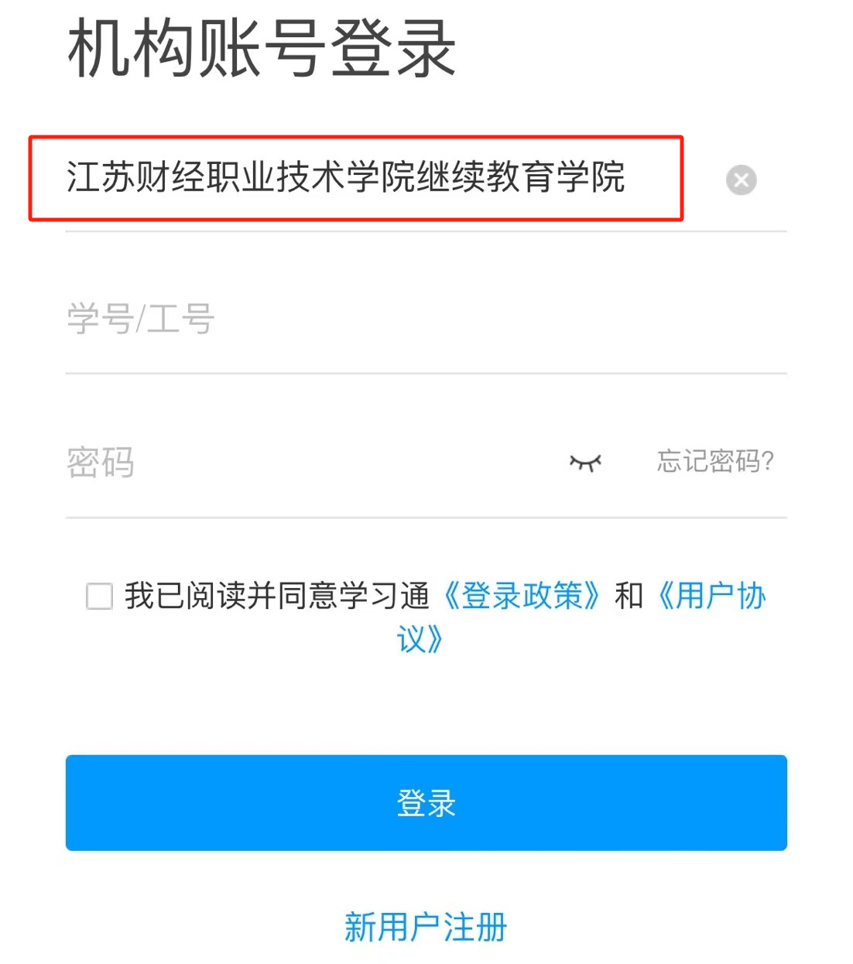
3. 学校名称输入完成后，输入【账号】和【密码】，并点击【登录】进入学习界面。登录成功后可看到个人信息。
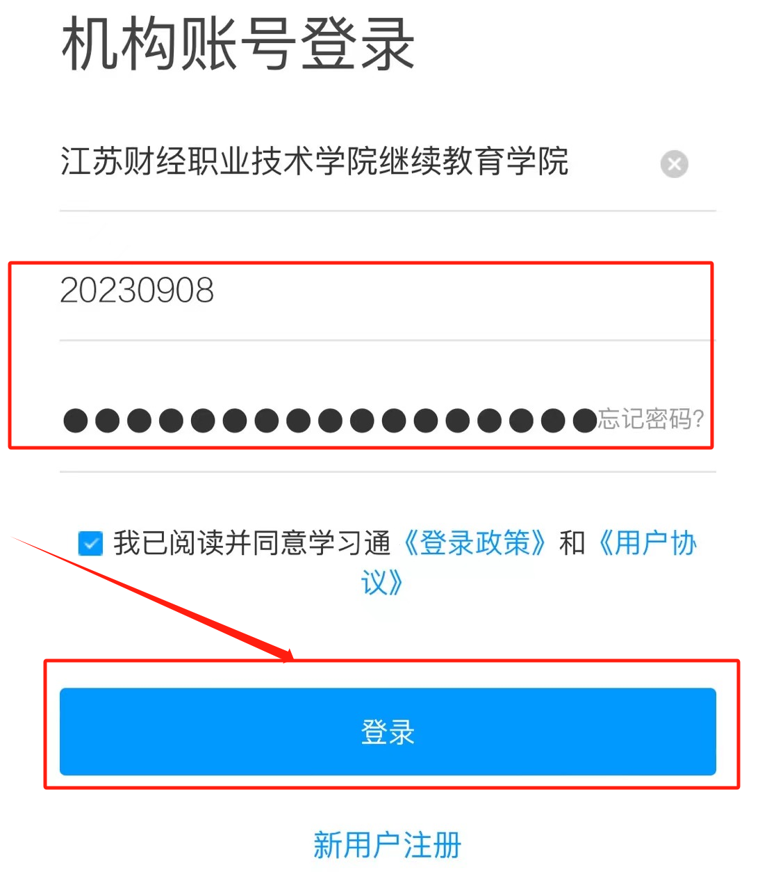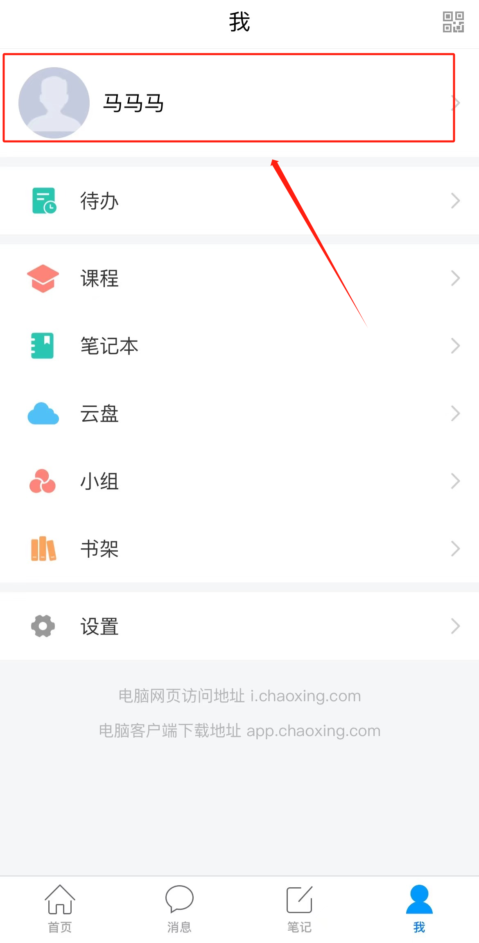

【注：账号：学生学号；密码：edu@身份证后六位；】

三、完成在线学习流程
1. 登录成功后，点击【课程】选项，正式进入学习界面。可选择任意课程进行章节内容的学习。
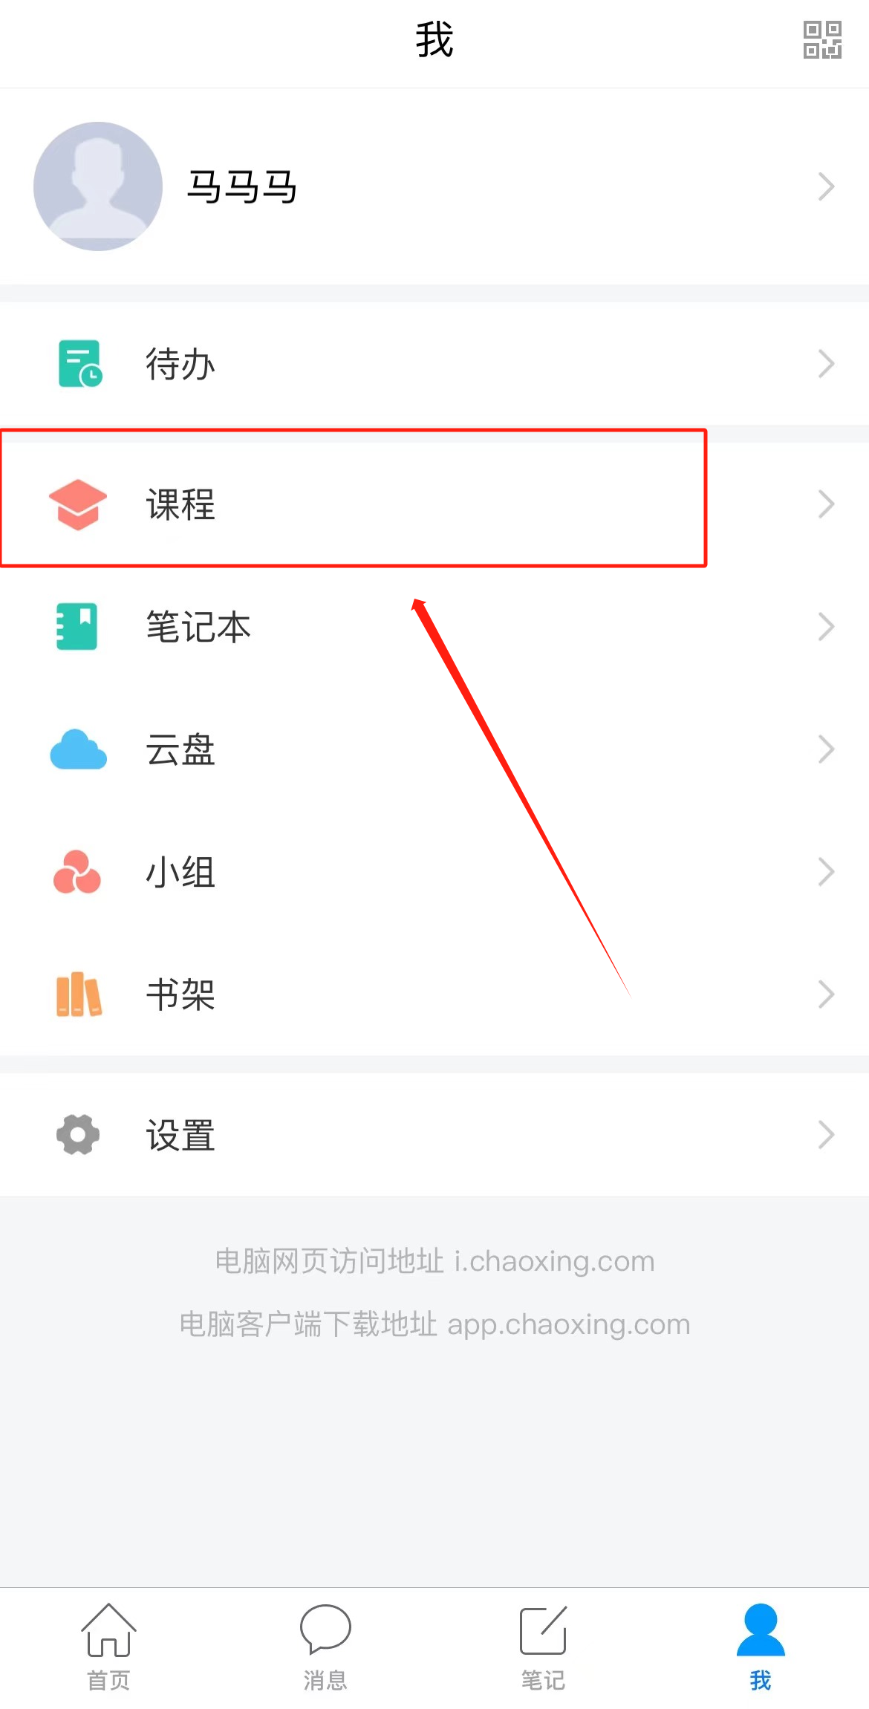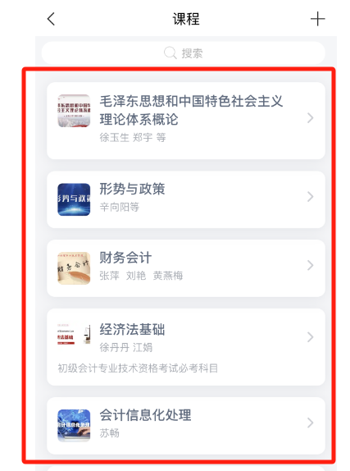
2. 以《毛泽东思想和中国特色社会主义理论体系概论》为例，点击进入查看章节内容进行学习。例如，可以通过点击章节《民族复兴的必由之路》进行视频内容的学习。此外，学习完成后可以点击界面下方【下一节】进行课程的连续学习。
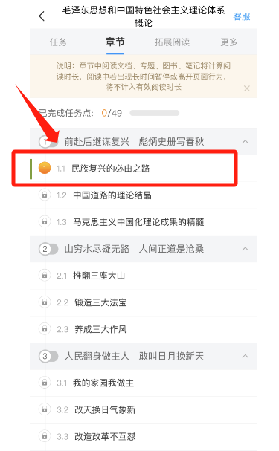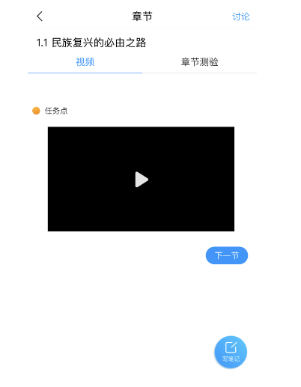

三、常见问题

1、我忘记了密码，登录不上平台
答：学生可点击【忘记密码】自行找回密码，或联系教学点管理员重置密码。
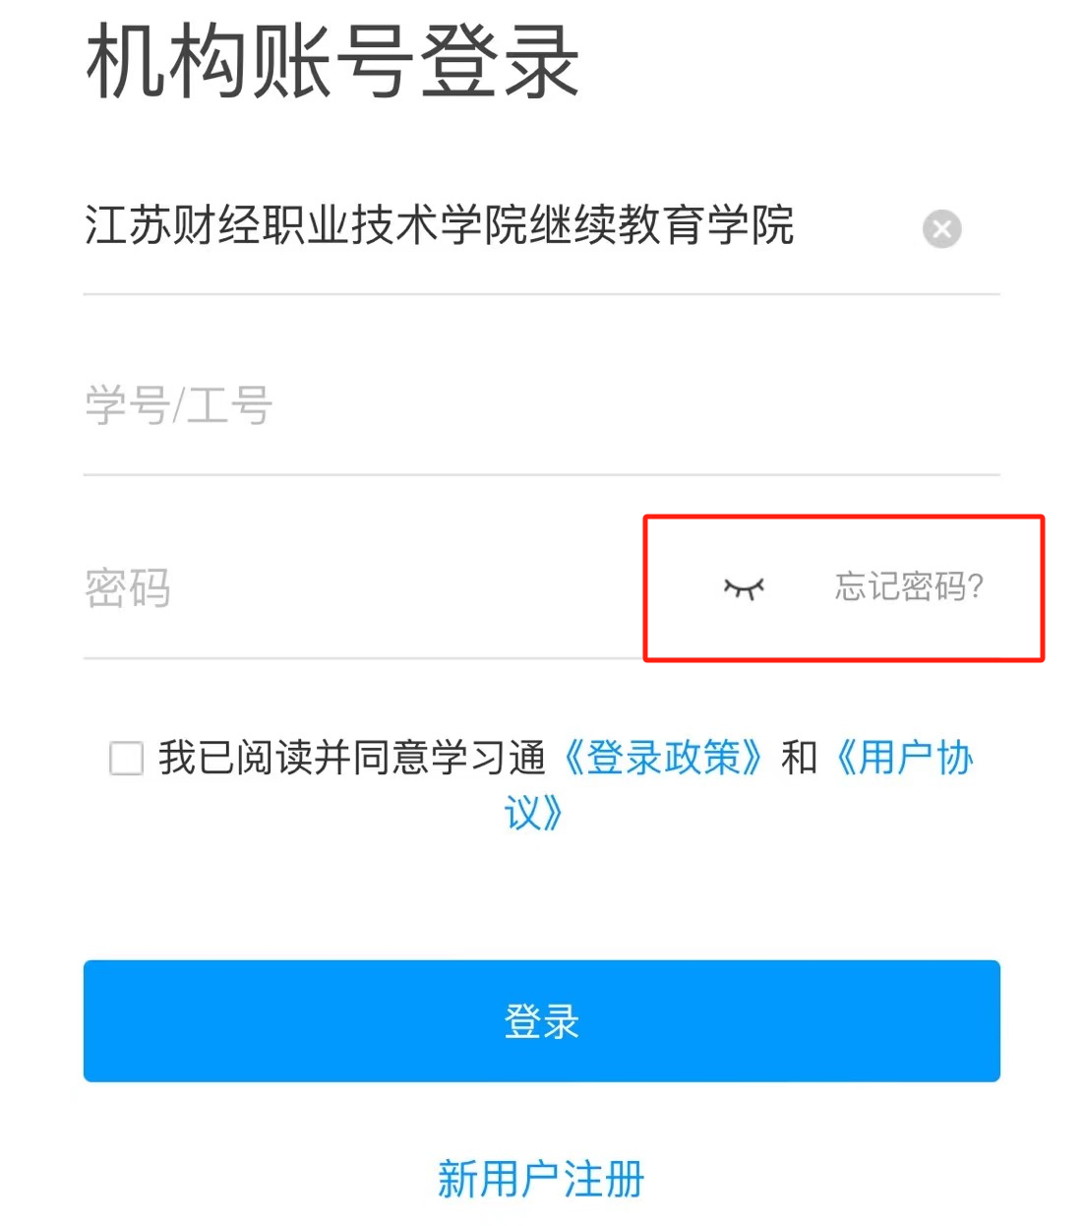

2、如何修改个人资料？
答：成功登录学习界面后，点击右下角【我】，选择【设置】→【账号管理】选项按钮。针对相应的板块进行个人信息的修改，包括手机号和登录密码的重新编辑等。
